1. PROČITAJ ZADANE RIJEČI. PREBROJI SLOVA U RIJEČIMA I NAPIŠI IH U KRUG.

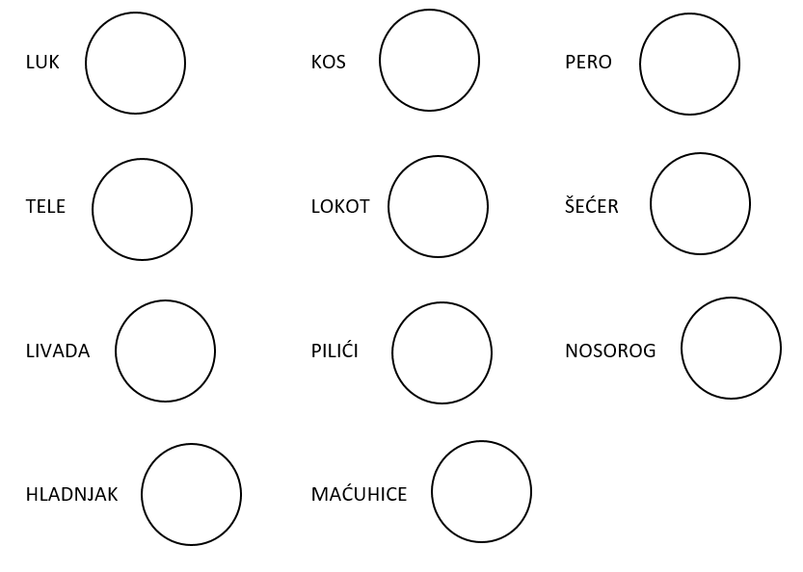

1. PROČITAJ REČENICE. SVAKU RIJEČ ZAOKRUŽI DRUGOM BOJOM. PREBROJI KOLIKO JE RIJEČI U SVAKOJ REČENICI.

LUK JE LJUT. TELE JAKO VOLI SVOJU MAMU.

PILIĆI SU U TRAVI. MAMA JE STAVILA ŠEĆER NA POLICU.

1. PROČITAJ ZADANA SLOVA I RIJEČI. NADOPUNI TEKST SLOVIMA I RIJEČIMA KOJE NEDOSTAJU.

S KUPAMO M G SUNCE I PRAZNIKA LJ VRUĆE

STIGLO JE ____ETO.

VANI JE _______________.

____RIJE NAS _____________.

ODMARAMO SE TIJEKOM ŠKOLSKIH _______________.

BRZO ____DEMO NA ____ORE.

TAMO SE ____________ I ____UNČAMO.